ИМЯ: ДЖУЗЕППЕ ФАБРИЦИО

ВОЗРАСТ: 50 ЛЕТ

РОСТ: 183 СМ

ТИП ТЕЛОСЛОЖЕНИЯ: АТЛЕТИЧНЫЙ

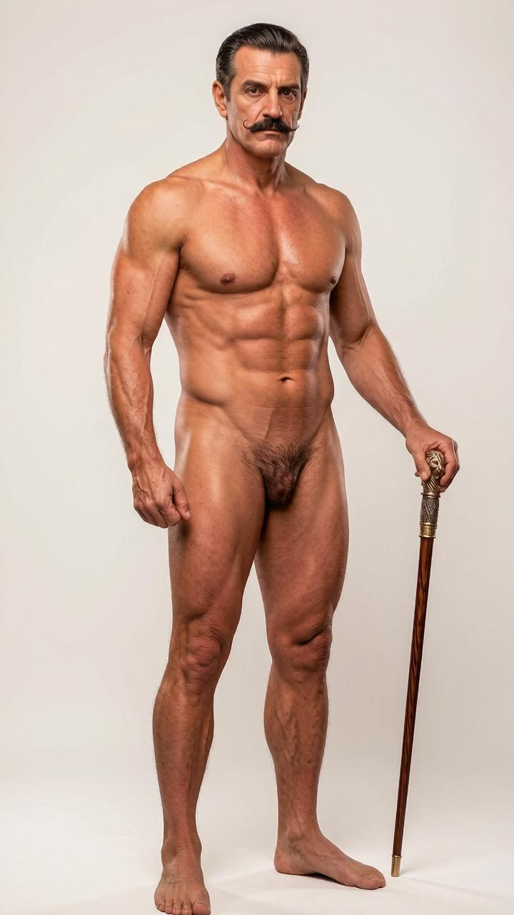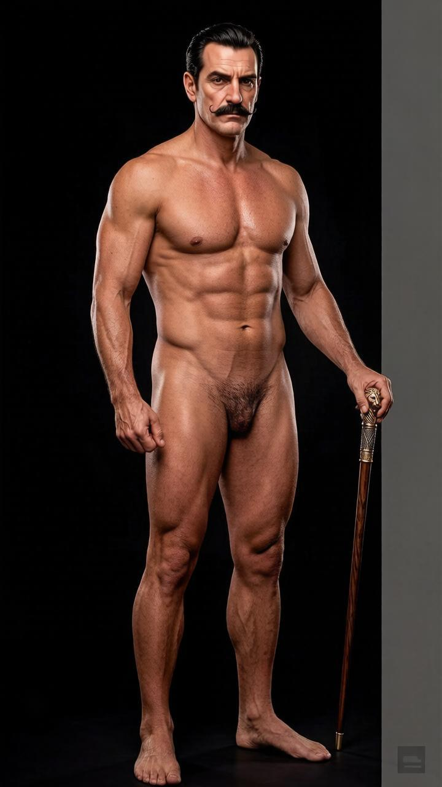

ЖЕЛАТЕЛЬНАЯ ПОЗА С РЕФЕРЕНСОМ: | 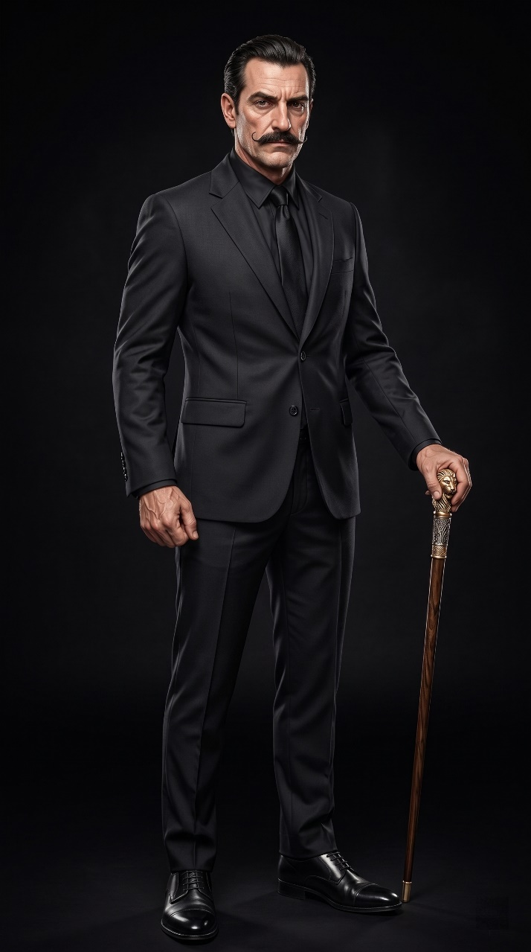

ВНЕШНОСТЬ ПРИМЕРНАЯ:
(ДЖУЗЕППЕ – АНТАГОНИСТ ИСТОРИИ. ОН ДОЛЖЕН БЫТЬ МАКСИМАЛЬНО ПОХОЖИМ НА ФЕРЕФЕРС С ТРОСТЬЮ. ПО ДРУГОМУ Я ЕГО НЕ ПРЕДСТАВЛЯЮ.)
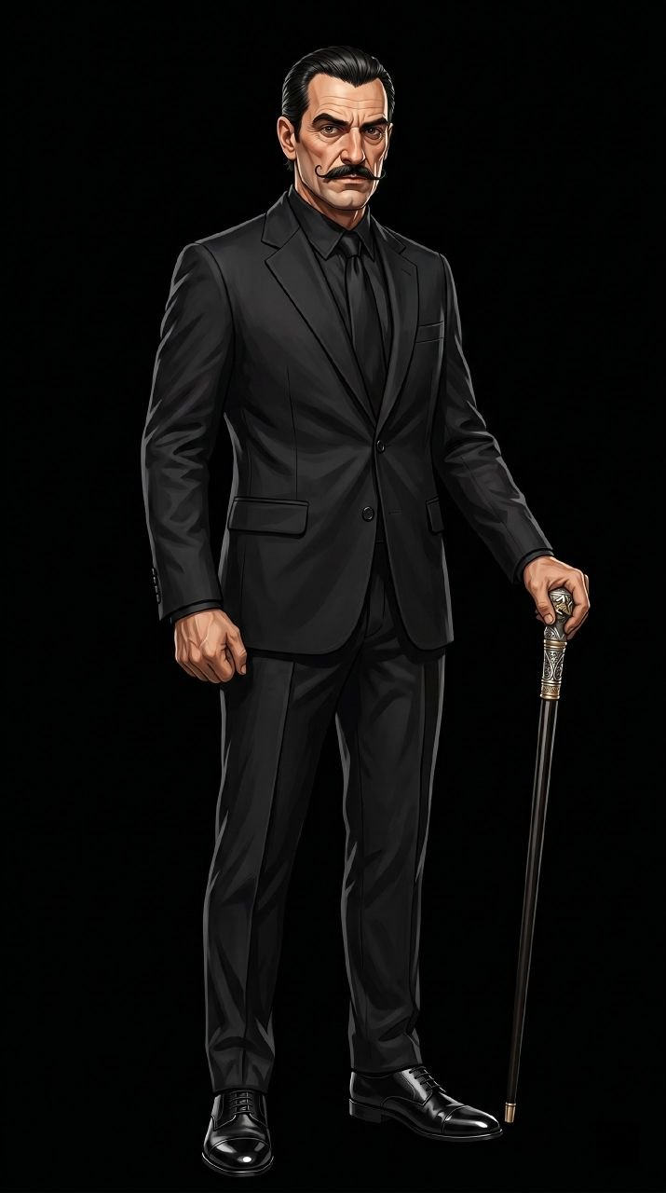

ОТЛИЧИТЕЛЬНЫЕ ЧЕРТЫ ВО ВНЕШНОСТИ: НЕТ. (ВСЁ КАК НА ФОТКАХ)

ЭМОЦИИ: НИЖЕ СРАЗУ ПРОПИСАЛ ЭТУ ЭМОЦЮ НА АНГЛИЙСКОМ

- НЕЙТРАЛЬ  EN: giu_neutral | 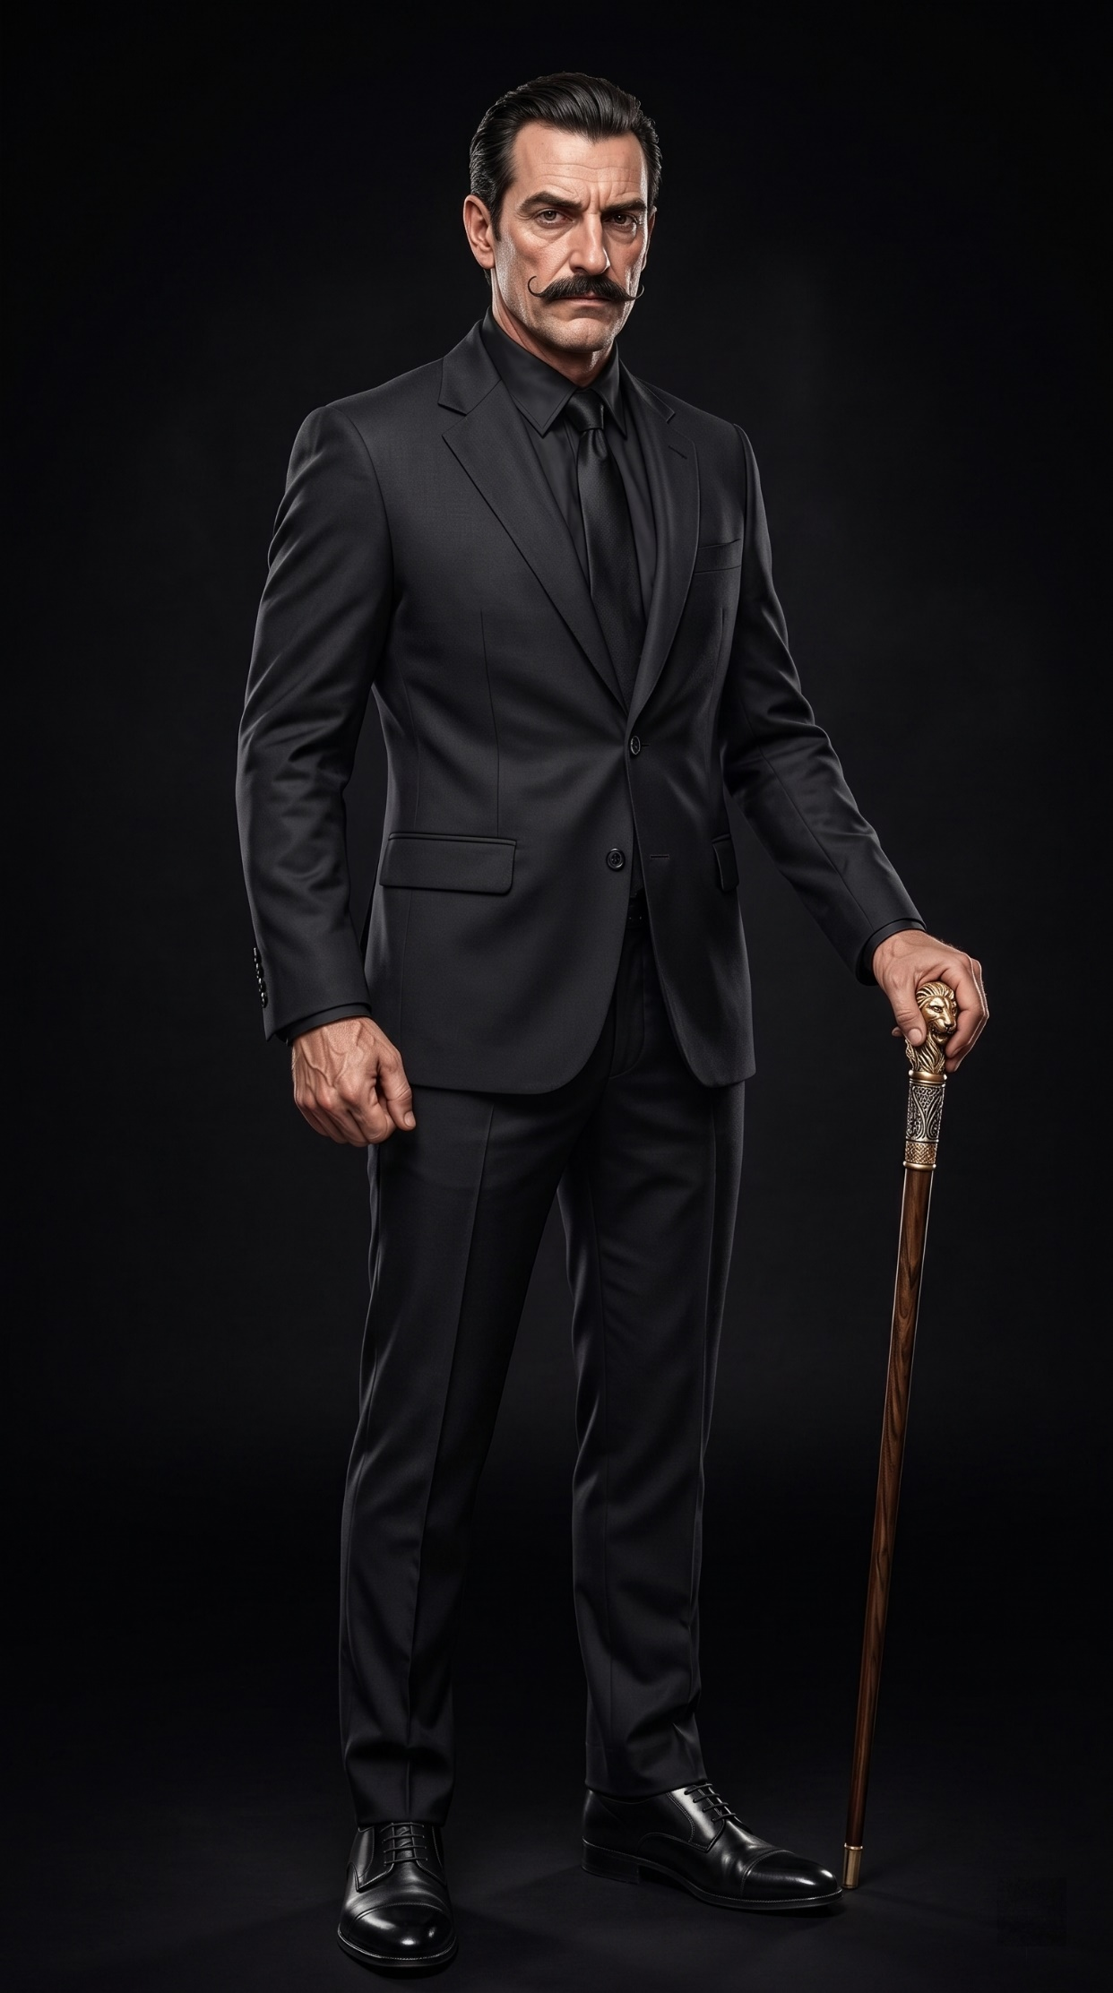

- ЛЁГКОЕ НЕДОВОЛЬСТВО  EN: giu_mild_dissatisfaction | 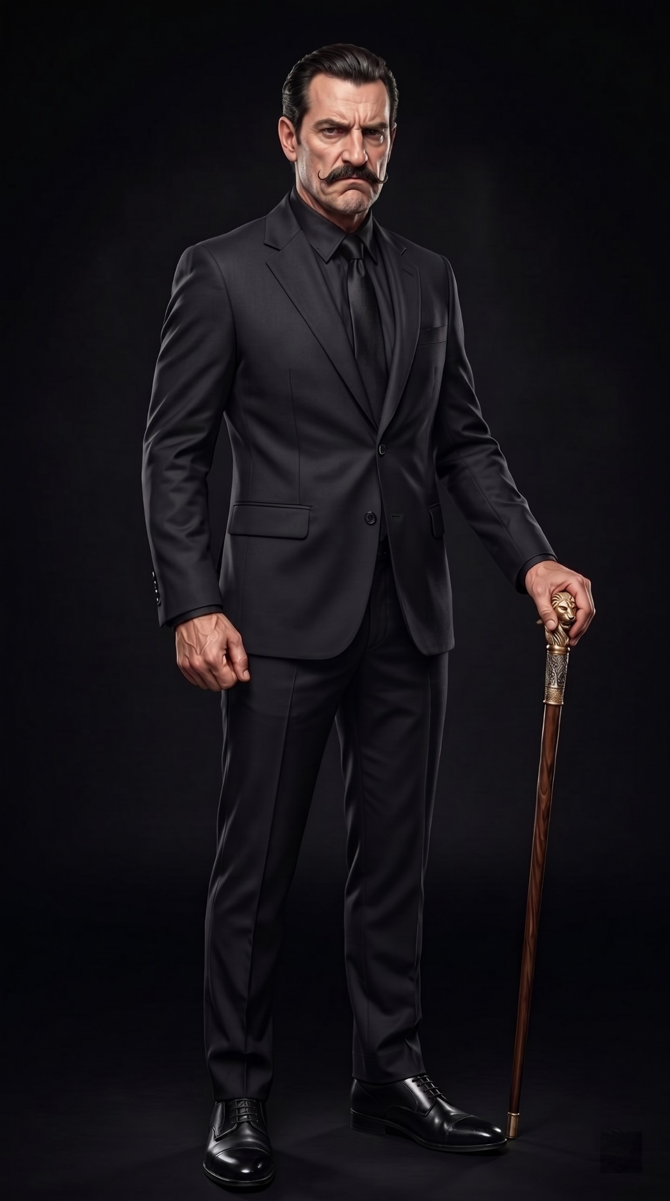

- ЕХИДНАЯ УЛЫБКА  EN: giu_sly_smile | 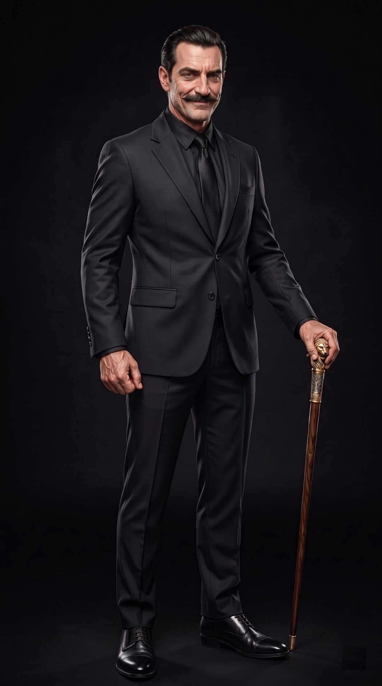

- ЗЛОСТЬ  EN: giu_anger | 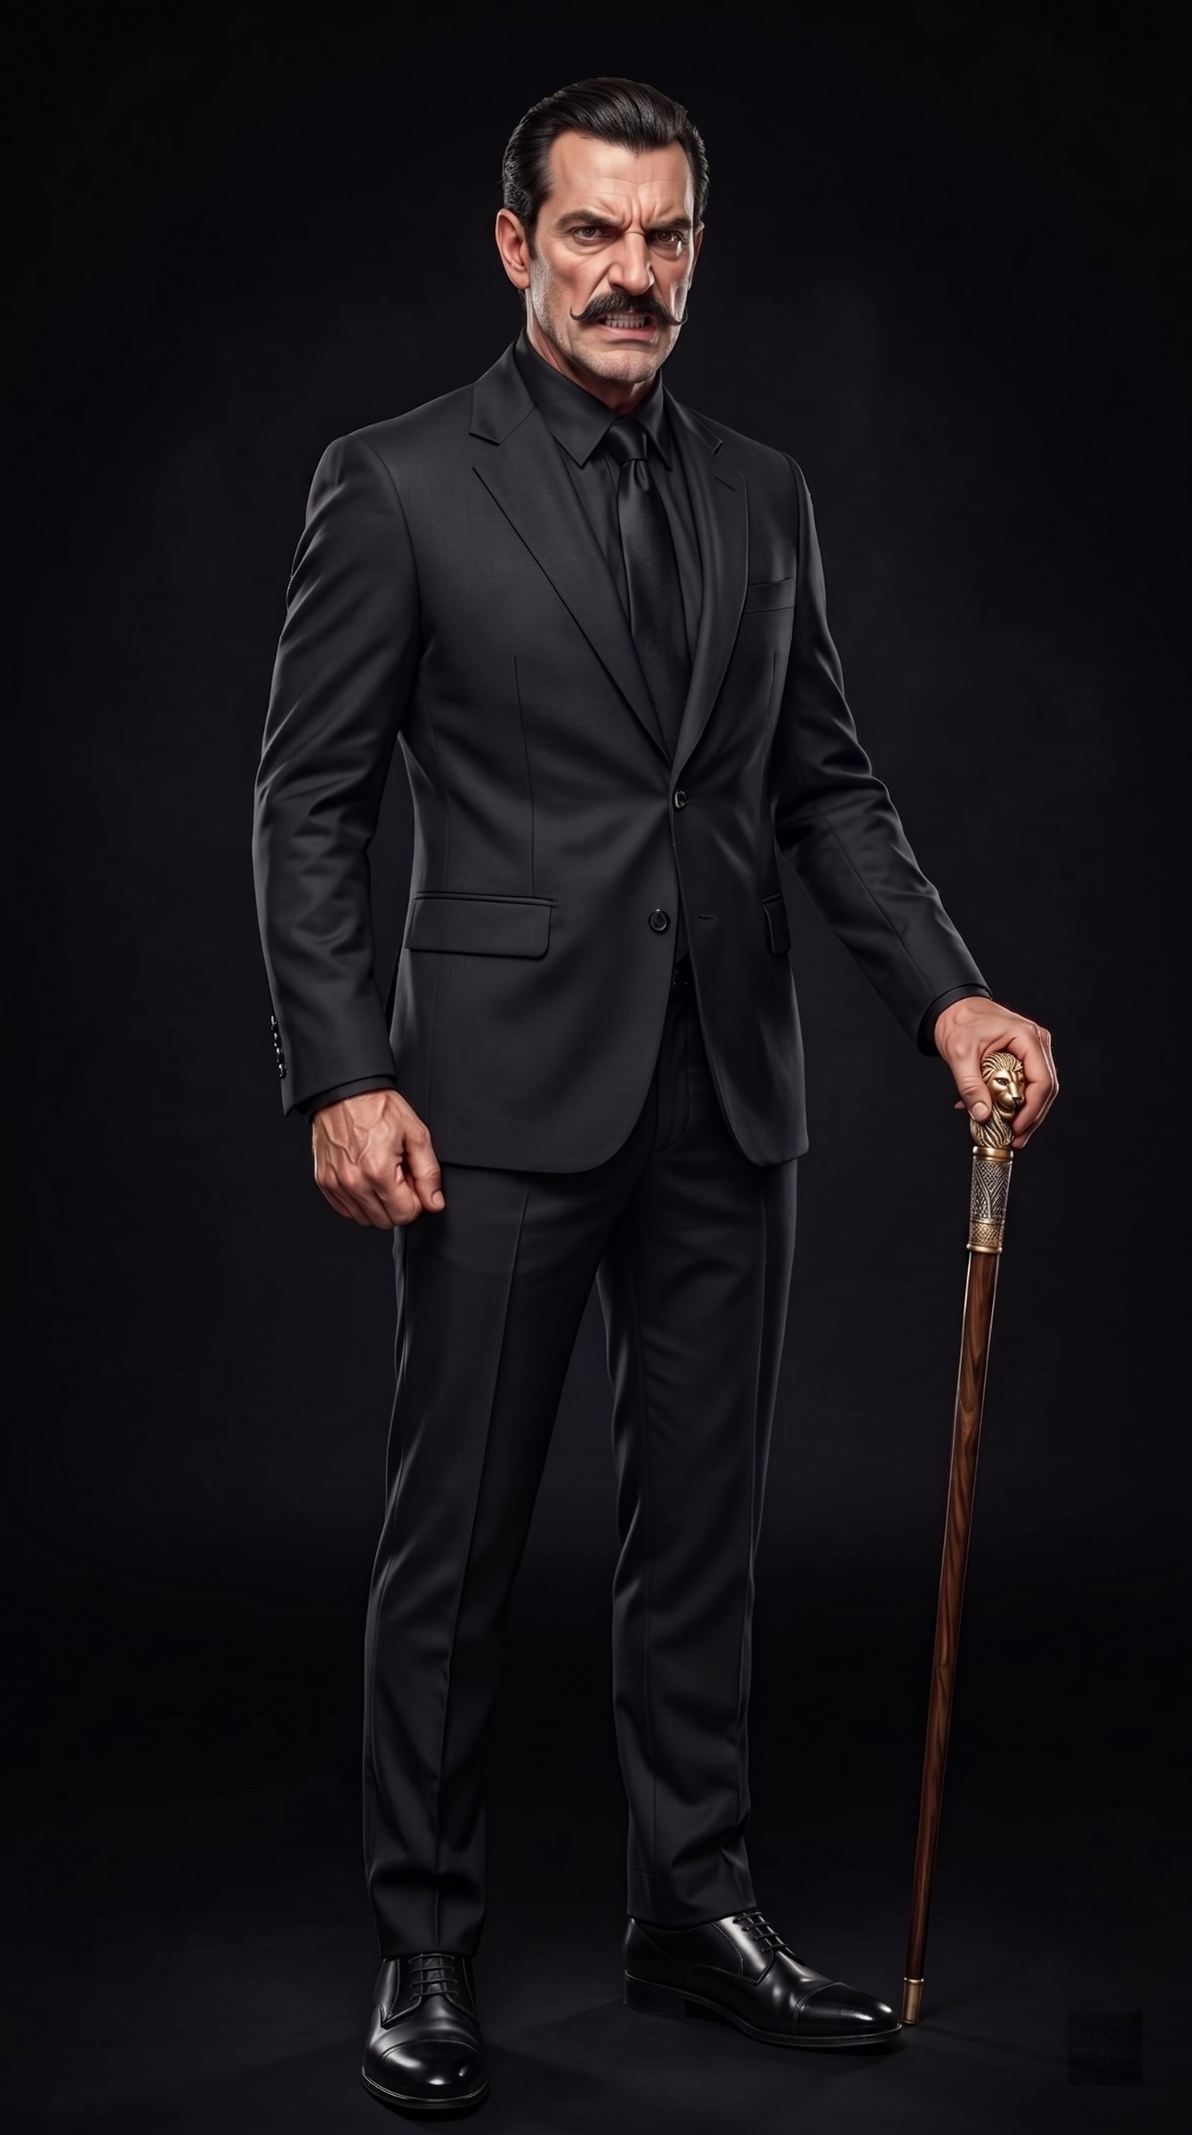

- ЗАДУМЧИВЫЙ ВЗГЛЯД ВВЕРХ ВЛЕВО  EN: giu_thoughtful_gaze_upward_to_the_left | 

- УЛЫБКА  EN: giu_smile | 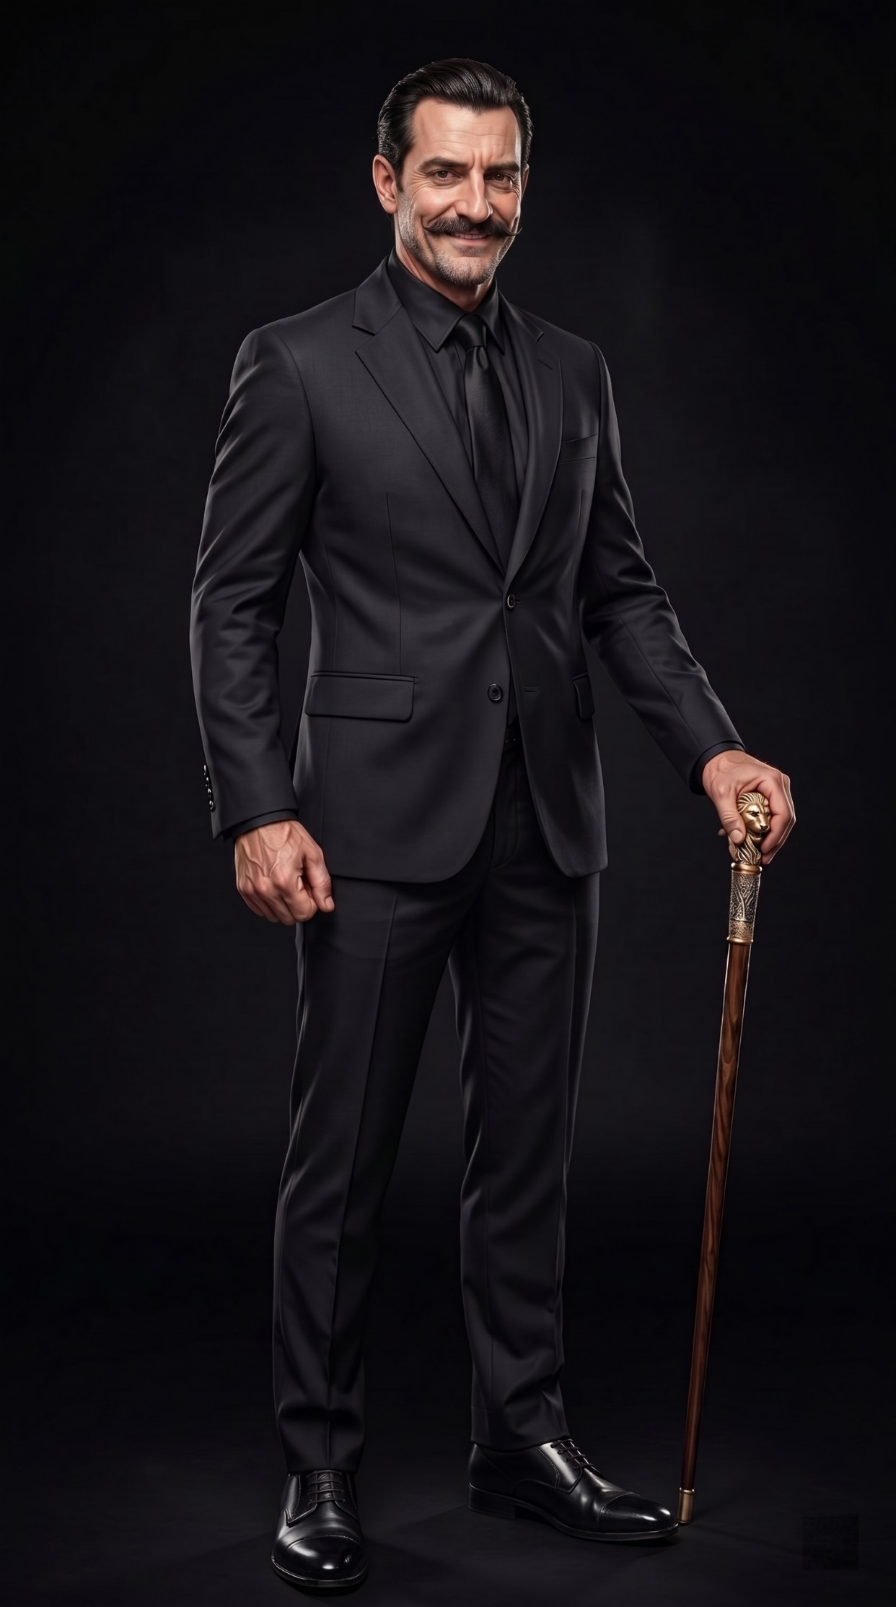

- ВЗГЛЯД В СТОРОНУ  EN: giu_glance_to_the_side | 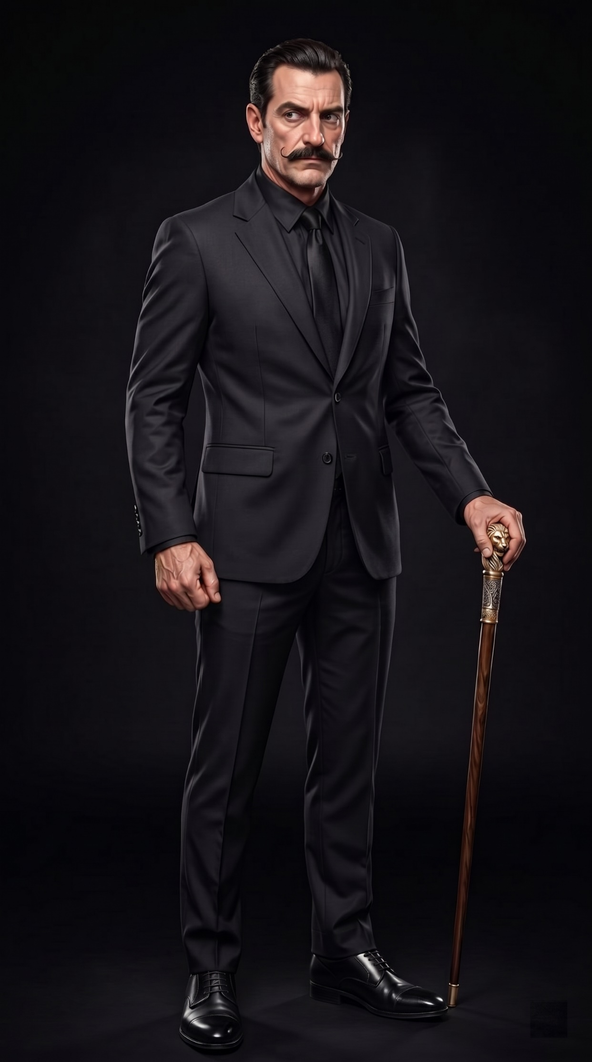

- ПЕЧАЛЬ  EN: giu_sadness | 

- ВОПРОСИТЕЛЬНЫЙ ВЗГЛЯД  EN: giu_questioning_look | 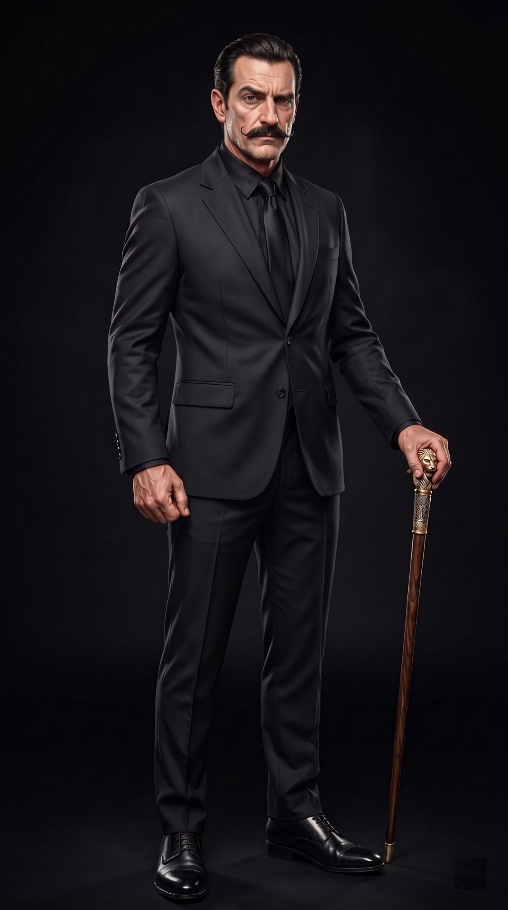

- РАЗМЫШЛЕНИЕ  EN: giu_reflection | 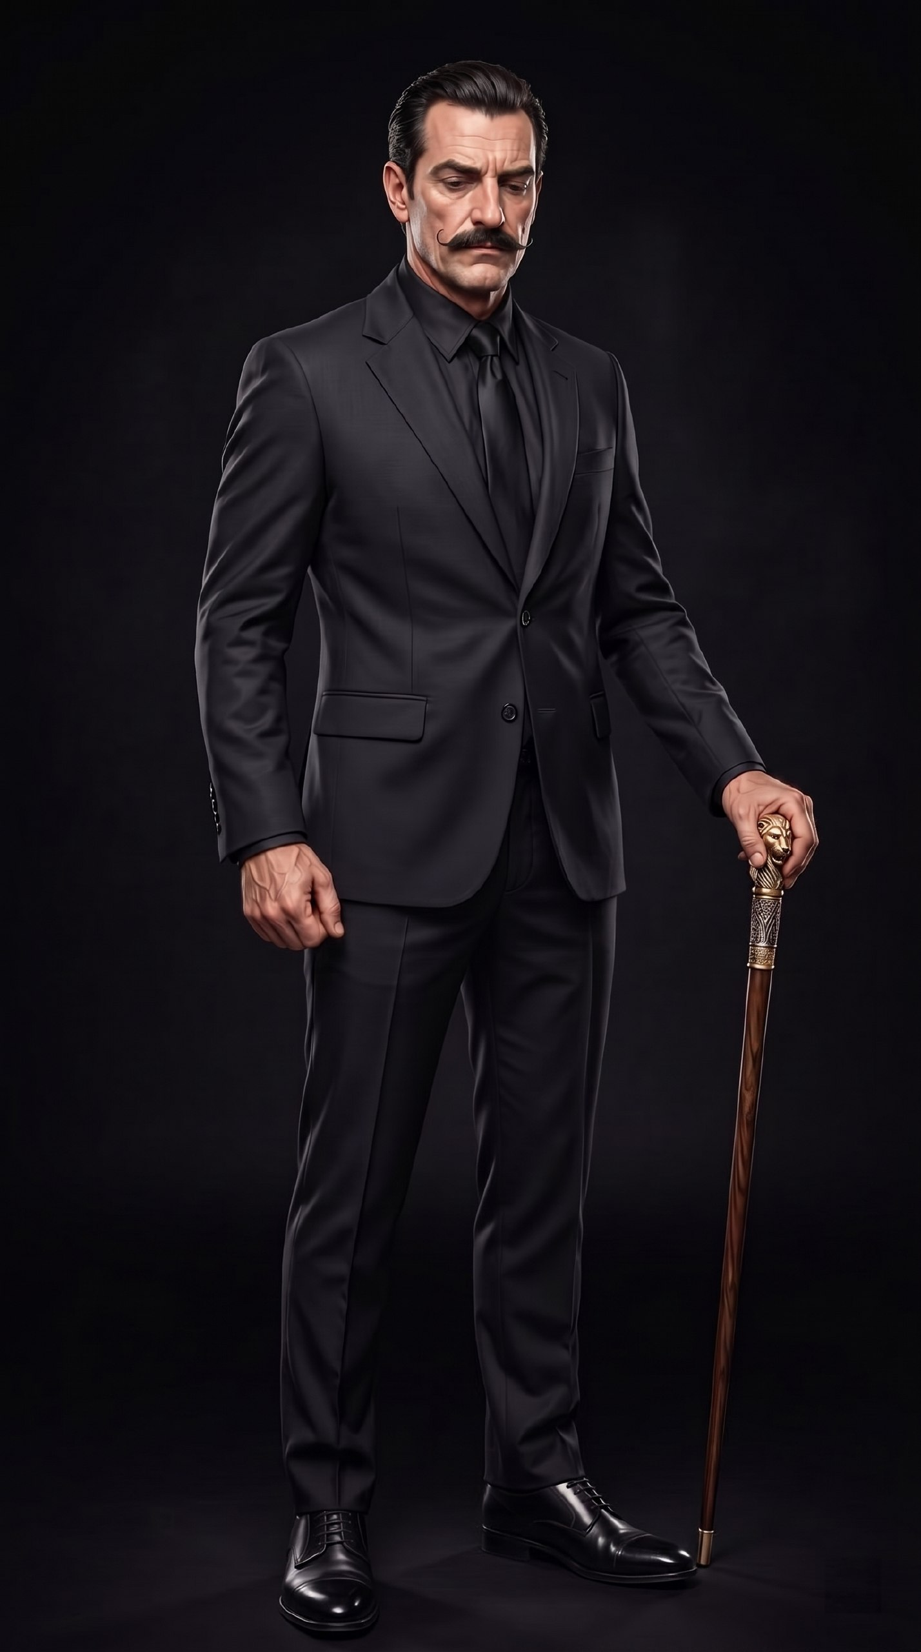

ТЕЛО ОТДЕЛЬНО ОТ ПРИЧЕСОК: ДА.

